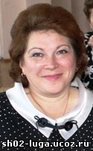
Гражданско-патриотическое воспитание в начальной школе

Из опыта работы учителя высшей категории Федоровой Л.В.

В одном из выступлений президент Российской Федерации В.В. Путин сказал: «Патриотизм – это главное. Без этого России пришлось бы забыть и о национальном достоинстве, и даже о национальном суверенитете».
Федеральный государственный образовательный стандарт начального общего образования второго поколения ориентирован на становление личностных характеристик выпускника начальной школы»:
- любящий свой народ, свой край и свою Родину;
- уважающий и принимающий ценности семьи и общества;
- любознательный, активно и заинтересованно познающий мир;
- владеющий основами умения учиться, способный к организации собственной деятельности;
- готовый самостоятельно действовать и отвечать за свои поступки перед семьей и обществом;
- доброжелательный, умеющий слушать и слышать собеседника, обосновывать свою позицию, высказывать свое мнение;
- выполняющий правила здорового и безопасного для себя и окружающих образа жизни.
Личностные результаты освоения основной образовательной программы начального общего образования должны отражать:
- формирование основ российской гражданской идентичности,
- чувства гордости за свою Родину, российский народ и историю России,
- осознание своей этнической и национальной принадлежности…

К патриотизму, – отмечал академик Д.С. Лихачёв, – нельзя только призывать, его нужно заботливо воспитывать – воспитывать любовь к Родине, её истории, к родным местам».

Для реализации данных задач, осуществляется следующая эффективная воспитательная цепочка:
Любовь к родителям, родному дому, к родным и близким людям
Воспитание и уважение к старшим (приобщение детей к традициям народа, стремление чтить память погибших воинов, проявление уважения к людям пожилого возраста).
Любовь к родной природе
(охрана окружающей среды)
Человек – защитник своего Отечества (защита Родины, формирование чувства патриотизма, уважения и симпатии к другим народам, гордости за Российскую армию, желание служить своему Отечеству, помнить, чтить и передавать из поколения в поколение святую память о наших отцах и дедах)

Младший школьный возраст — наиболее подходящий для воспитания интереса к общественным явлениям, совместным делам. Важно не упустить этого момента и вовлечь каждого в насыщенную жизнь коллектива, имеющую социально значимое содержание. Но, в силу конкретности мышления, дети не могут осознать сущности общественных явлений и понятий. Так, понятие Родина сужается у них до того узкого окружения, в котором они живут. Поэтому воспитание патриотизма следует начинать с воспитания любви к близким: маме, папе, дедушке, бабушке, сестренке; с любви к дому, в котором ребенок живет; к школе, где учится он и его одноклассники..
Это и есть для них Родина — близкая, понятная, родная, наполненная звуками и запахами.
В планах воспитательной работы я выделили 4 основных направления гражданско-патриотического воспитания:
1 направление - «Я и семья»
Цель: осознание обучающимися семьи как важнейшей ценности.
Задачи:
1. Воспитывать культуру семейных отношений, позитивных семейных ценностей. жизненной
2. Повышать педагогическую и психологическую компетенцию родителей.
3. Создавать условия для участия родителей в воспитательном процессе.

Ребенок мыслит образами, конкретными категориями, эмоционально воспринимает ярко окрашенные события и факты. Поэтому ознакомление детей с жизнью своей страны необходимо строить на доступных, конкретных фактах, явлениях, событиях, показывая логические связи между ними. Это ближе и понятнее ребенку.
Например, знакомя детей с историей страны, я прошу их составить с помощью родителей свою родословную.
Прикосновение к истории своей семьи вызывает у ребенка сильные эмоции, заставляет сопереживать, внимательно относиться к памяти прошлого, к своим историческим корням.

Взаимодействие с родителями по данному вопросу способствует бережному отношению к традициям, сохранению вертикальных семейных связей. "В вашей семье и под вашим руководством растет будущий гражданин. Все, что совершается в стране, через вашу душу и вашу мысль должно приходить к детям", — эту заповедь А.С. Макаренко я использую при работе и с детьми, и с родителями.
Учу любить и беречь свою семью и членов своей семьи. С этой целью проводила такие мероприятия как классные часы «Моя семья – мое богатство», «Тепло родного очага». Класс участвовал в мероприятиях «День пожилых людей», «День матери». Учу уважать окружающих их людей, товарищей, одноклассников.
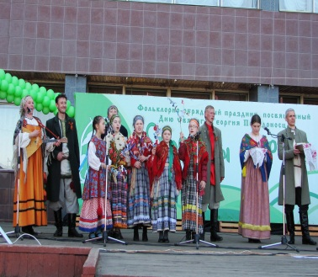
Неоценимую роль в воспитании детей играет работа семейного клуба «Любочажье»

Формирование гражданско-патриотических представлений детей; разъяснение норм и правил поведения в обществе, природе, правил общения; обсуждение и анализ поступков учащихся класса, жизнедеятельности коллектива проходит через беседы.
Материалом для бесед служат: факты из жизни класса, произведения художественной литературы, публикации в детских газетах и журналах, нравственные категории (добро, зло, справедливость, долг, патриотизм, ответственность, дисциплина и др.); происходящие события (в классе, школе, стране); вопросы и проблемы, волнующие детей.
Беседы на темы, посвящённые истории нашей Родины с той целью, чтобы вызвать гордость у ребёнка за наших соотечественников, осмыслить значимость определённых событий для истории России:
- час размышления: «Отечественная война 1812 года – 200 лет»,
- час общения: «Олимпиада – 2014 года. История олимпийских игр.

2 направление - Связь поколений.

Цель:
Осознание обучающимися как нравственной ценности причастности к судьбе Отечества, его прошлому, настоящему, будущему
Задачи:
1. Воспитывать гордость за свою Родину, народных героев.
2. Сохранять историческую память поколений в памяти подрастающего поколения.
3. Способствовать формированию у обучающихся чувства сопричастности к истории и ответственности за будущее страны.

Учитывая психологические и возрастные особенности моих воспитанников, я использую следующие формы и методы:

«Встреча поколений», | В патриотическом воспитании подрастающего поколения велика роль ветеранов Великой Отечественной войны.  Дети заранее готовятся к встрече (готовят подарки, придумывают вопросы).
Тематические классные часы | 22 июля 1941года 9 мая 1945года  Две странички календаря  Два дня истории Человечества
Тематические классные часы | Долгие версты Победы
На конкурсе мой класс выступал с литературно-музыкальным спектаклем «Песня, зовущая в бой».
Конкурс превратился в теплую встречу ветеранов и учащихся, в настоящий праздник.
Ребята с удовольствием участвуют в конкурсах рисунков и чтецов «Моя Родина - Россия», «Этот праздник со слезами на глазах».
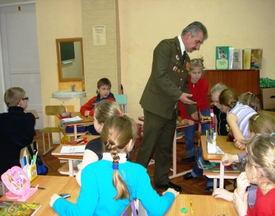 | Сотрудничество с поисковыми отрядами – «Лужский рубеж», «Витязь»
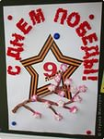 | Поздравительные десанты
Проекты | «Хочу рассказать о своих родных и близких»  - «Рассказ о дяде Ване»  -«Мой любимый прадедушка»  -« Защитники отечества»
3. Направление - « Растим патриота и гражданина России»
Цель: формирование гражданской и правовой направленности личности, активной жизненной позиции.
Задачи:
1. Воспитывать правосознание, способность к осознанию своих прав и прав другого человека.
2. Формировать культуру проявления гражданской позиции.
3. Формировать у учащихся систему знаний, уважения и интереса к государственным символам России.
Формы работы

 | Классные часы:  «Символы г. Луги»
 | «День конституции»
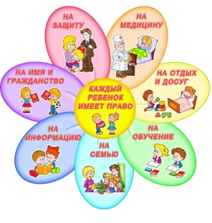 | «Права ребенка»
Акции
Встречи с интересными людьми

4. Направление - «Мой край родной»
Цель: Воспитание у обучающихся любви к родному краю как к своей малой Родине.
Задачи:
1. Изучать историю родного края.
2. Воспитывать у обучающихся позицию «Я – гражданин Лужской земли».
3. Формировать экологическое поведение.

Формы работы
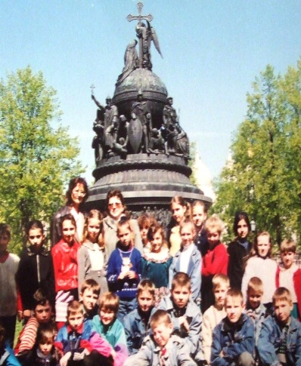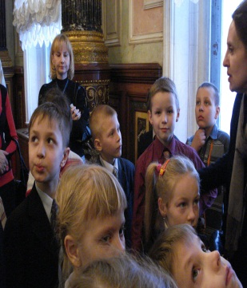 | Экскурсии и походы по родному краю  (в краеведческий музей, по улицам города, к памятным историческим местам, к православным храмам);  Экскурсии в музеи Великого Новгорода, Санкт-Петербурга  (музеи, театры, планетарий, Ботанический сад, Транс-Форс (образовательная программа по естествознанию), Эрмитаж – занятия по абонементу

Устные журналы
(«Исторические страницы нашего города», «Имена на табличках улиц», «Аллея славы»);
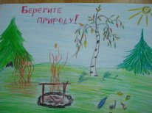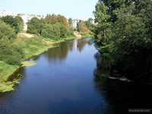 |  | Выставки рисунков, фотографий и поделок  («Посмотри, как хорош край, в котором ты живёшь»)
Проекты:
* «Мой город Луга сегодня»
* «Мой город будущего»
* «Красная Книга Ленинградской области» (2009г.)
* «История моего города в архитектурных памятниках»
* «Река Луга»
При работе над любым проектом я обязательно обращаю внимание детей на основную идею проектного замысла: Что? Зачем? Для кого? Очень важно, чтобы дети в процессе проектной деятельности всегда помнили: кто и для чего будет использовать в дальнейшем созданный ими продукт (практическая или социальная значимость проекта).

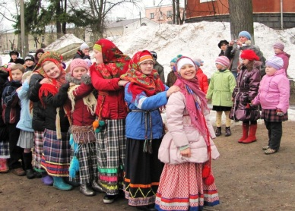 | Участие в детском фольклорном ансамбле «Зоренька»

Все дела, проводимые в классе, должны быть наглядными, конкретными. Если ребенок эмоционально не пережил то, о чем рассказывает учитель, или то, что он делает сам (участвует в озеленении школы, обустройстве школьной территории, украшении класса, поздравлении ветеранов, в общественно ценных акциях), то услышанное или сделанное не оставит глубокого следа в его душе.
Готовность к активным действиям, к поиску новых впечатлений и новых друзей, открытость любому жизненному опыту, огромная энергия детей этого возраста предоставляют широкие и разнообразные возможности в организации патриотического воспитания. Дети с удовольствием участвуют в различных видах деятельности, выполняют поручения, трудятся на пользу общества
Мои дети любят не только свой дом, свою семью, школу, но и свой город - улицы, такие родные и близкие, наш лес с его красотой и дарами.
Они готовы убирать мусор, помогать старикам, развешивать кормушки и скворечники, а ведь это тоже, пусть маленькая, но ступенька к патриотическому чувству.
Поэтому и рождаются такие строки у моих талантливых детей.
Луга
О Луге нашей много песен сложено,
Стихов, написанных не мной.
И я хочу сказать слова хорошие,
О Луге – гордой, доброй, боевой.
Мне интересно изучать историю
Рожденье города, в котором я живу.
Встречаться с ветеранами- лужанами
И слушать их рассказы про войну.
Не все вернулись с той войны домой,
Не все смогли обнять своих детей,
Но все участники войны – герои
И Луги, малой родины моей.
Я родилась здесь
Счастлива и рада, что вижу города любимого расцвет.
И что ответа мне искать не надо-
Есть в мире лучше город или нет.
С праздником, любимый город! Низкий поклон вам, ветераны!

Шалавина Анастасия ( 4 класс , 2012 г. )

